В процессе адаптации необходимо учитывать особенности детей, оставшихся без попечения родителей. Для того чтобы облегчить этот процесс, существует несколько общих рекомендаций:
- Первые недели дома необходимо обязательно соблюдать режим того учреждения, в котором жил ребенок.
- Отношение к еде у ребенка может быть двоякое: он может напрочь отказываться от вкуснейших и полезнейших на ваш взгляд продуктов или, напротив, механически поедать все, что находится в свободном доступе. Тут важно следить за вкусовыми пристрастиями вашего ребенка и не давать ему переедать.
- В первые дни ребенка на новом месте следует ограничить посещения друзей и родственников. Стоит помнить и о том, что в детском доме не было домашних животных, воспитанники вряд ли могли вдоволь смотреть мультфильмы, а некоторых вещей вообще ни разу не видели, поэтому всех новых, необычных и пугающих явлений, предметов и действий желательно пока избегать.

- Не нужно стараться торопить события и перегружать ребенка новыми впечатлениями: до этого он жил в стабильной атмосфере. Переезд в новый дом, обретение родителей – и так стресс для ребенка, ему нужно освоиться, привыкнуть к обстановке и почувствовать себя защищенным.

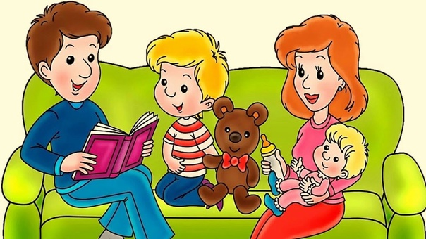

Мы находимся по адресу:
628200, пгт. Междуреченский,
ул. Комбинатская д.2
Официальный сайт учреждения:
Электронный адрес
konkcson@admhmao.ru
Составитель: психолог отделения психологической помощи гражданам
Королёва С.А.
тел. 8 (34677) 35-168 доб.116

БУ «Кондинский районный комплексный центр социального обслуживания населения»

Адаптация приемного
ребенка в семье

пгт. Междуреченский, 2023 год

Адаптация - процесс привыкания, людей друг к другу, к изменившимся условиям, обстоятельствам.
Адаптация в приемной семье у разных детей проходит по-разному. Здесь многое зависит и от возраста ребенка, и от черт его характера. Большую роль играет опыт прошлой жизни.
Как же сделать так, чтобы, перешагнув порог вашего дома, ребенок захотел в нем остаться?
Адаптация ребенка в приемной семье включает несколько стадий:

Первая стадия (1-2 месяц) —
«Знакомство», или «Медовый месяц». Здесь отмечается опережающая привязанность друг к другу. Родителям хочется обогреть ребенка, отдать ему всю накопившуюся потребность в любви. Ребенок испытывает удовольствие от своего нового положения, он готов к жизни в семье. Многие дети сразу же начинают называть взрослых папой и мамой. Ребенок испытывает и радость, и тревогу одновременно. Взрослым очень хочется, чтобы процесс привыкания проходил как можно более гладко. В действительности же, в каждой новой семье случаются периоды сомнений, подъемов и спадов, тревог и волнений.

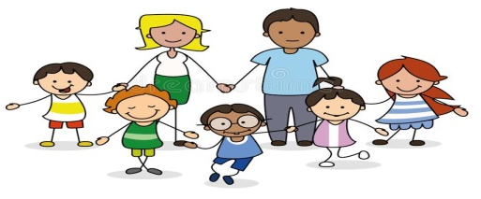

Вторая стадия (2-10 месяц) -
«Возврат в прошлое», или «Регрессия». Первые впечатления схлынули, эйфория прошла, установился определенный порядок, начинается кропотливый и длительный процесс притирания, привыкания членов семьи друг к другу – взаимная адаптация. Ребенок понимает, что это - другие люди, в семье - другие правила. Он почти беспрекословно подчинялся правилам, пока это было в новинку. Но вот новизна исчезла, и он пробует себя вести как прежде, присматриваясь, что нравится, а что не нравится окружающим. Происходит очень болезненная ломка сложившегося стереотипа поведения. В эти месяцы часто обнаруживаются психологические барьеры: несовместимость темпераментов, черт характера, ваших привычек и привычек ребенка. Иногда в этот период ребенок регрессирует в своем поведении до уровня, не соответствующего его возрасту. Одни становятся слишком требовательными и капризными, другие проявляют враждебность к своему новому окружению. У некоторых детей могут наблюдаться необъяснимые приступы злобы, плача, усталости или тревоги.

Третья стадия (11-12 месяц) -
«Привыкание», или «Медленное восстановление». Вы можете заметить, что ребенок как-то неожиданно повзрослел. Исчезает напряжение, дети начинают шутить и обсуждать свои проблемы и трудности со взрослыми. Он начинает вести себя также естественно, как ведет себя родной ребенок в кровной семье. Ребенок принимает активное участие во всех делах семьи. Поведение соответствует особенностям характера и полностью адекватно ситуациям.
Адаптация прошла успешно, если:
- ребенок начнет проявлять интерес к окружающему, исследовать и изучать новые предметы и явления;
- появится понимание «моё - чужое»;
- в случае опасности ребенок станет искать защиты у новых мамы, папы, прятаться за них, обнимать, если расстроен или просто хочется ласки;
- запреты, сказанные спокойно, без повышения голоса, будут услышаны и приняты к сведению;
- и самое приятное – на вопрос: «Где мама?» «Где папа?» ребенок глазами будет искать именно Вас. Через полтора года можно сказать, что семья состоялась и сможет существовать долго.

